федеральное государственное бюджетное образовательное учреждение высшего образования
«Вологодский государственный университет»
университетский колледж
Информационные системы и программирование
(наименование специальности)
Практическая работа № 4
Дисциплина: «Технология разработки программного обеспечения»
Тема: «WPF-приложение интернет-магазина одежды»
Руководитель дисциплины преподаватель, Шатова София Эдуардовна
(уч. степень, звание, должность. Ф.И.О)
Выполнил (а) обучающийся Напалкова А. М.,
(Ф.И.О)
Группа, курс 8СПО09ИСП-43, 4 курс
Дата сдачи ______________________________________
Дата защиты ______________________________________
Оценка по защите ______________________________________
(подпись преподавателя)

Вологда
2026 г.

СОДЕРЖАНИЕ
Введение 3
1 ОПИСАНИЕ ПРЕДМЕТНОЙ ОБЛАСТИ 4
1.1 Назначение приложения 4
1.2 Роли и права доступа 4
2 СТРУКТУРА ПРОЕКТА И БАЗЫ ДАННЫХ 5
2.1 Организация проекта 5
2.2 Использование базы данных 5
3 РЕАЛИЗАЦИЯ ФУНКЦИОНАЛЬНЫХ ВОЗМОЖНОСТЕЙ 7
3.1 Авторизация и регистрация 7
3.2 Каталог и оформление заказа 8
3.3 Управление заказами и товарами 9
3.4 Валидация и обработка ошибок 9
4 СИСТЕМА КОНТРОЛЯ ВЕРСИЙ И README.md 10
Заключение 11
Список использованных источников 12
Приложение А. План ручной проверки 13
ВВЕДЕНИЕ
Актуальность работы обусловлена необходимостью создавать приложения с понятным интерфейсом, контролируемым доступом пользователей и надёжным хранением данных. Для небольшой торговой организации важно быстро просматривать каталог, оформлять заказы и отслеживать их состояние.
Цель работы — разработать настольное WPF-приложение для интернет-магазина одежды на основе базы данных, спроектированной в лабораторной работе № 3.
Для достижения цели необходимо решить следующие задачи:
– повторно использовать базу данных интернет-магазина одежды из лабораторной работы № 3;
– создать интерфейс WPF с каталогом, корзиной и окнами авторизации, регистрации и управления;
– разграничить действия гостя, покупателя, менеджера и администратора;
– реализовать оформление заказа, изменение статуса и удаление заказа с проверкой данных;
– подготовить структурированный README.md и организовать версионный контроль с помощью Git.
Средства реализации: C#, WPF, .NET 8, Microsoft SQL Server, ADO.NET через пакет Microsoft.Data.SqlClient, Visual Studio 2022 и Git.
1 ОПИСАНИЕ ПРЕДМЕТНОЙ ОБЛАСТИ
1.1 Назначение приложения
Предметная область — интернет-магазин одежды. Покупатель просматривает ассортимент, выбирает товары, указывает количество и адрес доставки, после чего оформляет заказ. Менеджер контролирует выполнение заказов и меняет их статусы. Администратор дополнительно управляет каталогом и может удалять заказы.
Основные процессы приложения: просмотр товаров; регистрация и авторизация; добавление товаров в корзину; оформление заказа; просмотр заказов; изменение статуса; добавление, изменение и скрытие товаров.
1.2 Роли и права доступа
В приложении предусмотрены четыре состояния доступа. Гость может просматривать каталог, но для оформления заказа должен войти в систему. Зарегистрированный покупатель видит собственные заказы. Менеджер имеет доступ ко всем заказам и меняет их статусы. Администратор может выполнять функции менеджера, удалять заказы и управлять карточками товаров.
Роль | Доступные действия | Ограничения
Гость | Просмотр каталога, временная корзина | Нельзя оформлять заказ и открывать заказы
Покупатель | Регистрация, вход, создание заказа, просмотр своих заказов | Нельзя менять статус или удалять заказы
Менеджер | Просмотр всех заказов, изменение статуса | Нет управления каталогом и удаления заказов
Администратор | Все заказы, статусы, удаление заказов, управление товарами | Удаление товара выполняется скрытием из каталога
2 СТРУКТУРА ПРОЕКТА И БАЗЫ ДАННЫХ
2.1 Организация проекта
Решение Visual Studio состоит из одного WPF-проекта. Разметка XAML отделена от обработчиков событий C#. Классы моделей находятся в папке Models, а взаимодействие с SQL Server и проверка паролей вынесены в Services. Окна авторизации, регистрации, управления заказами и товарами находятся в Views.
Файл или каталог | Назначение
MainWindow.xaml / .cs | Каталог, корзина, оформление заказа и переходы между окнами
Views/LoginWindow | Проверка логина и пароля
Views/RegisterWindow | Регистрация нового покупателя и валидация полей
Views/OrdersWindow | Просмотр заказов и изменение статусов для менеджера/администратора
Views/ProductManagementWindow | Добавление, редактирование и скрытие товара для администратора
Services/Database.cs | Параметризованные запросы, транзакции, чтение и изменение данных
Services/PasswordHasher.cs | Хеширование и проверка пароля на основе PBKDF2
Models/Models.cs | Модели пользователей, товаров, заказов, категорий и корзины
2.2 Использование базы данных
Основная схема повторно использует пять таблиц из лабораторной работы № 3: Customers, Categories, Products, Orders и OrderItems. Для авторизации добавляется таблица AppUsers. Она связана с Customers внешним ключом CustomerID; для административной и менеджерской учётных записей эта ссылка может быть пустой.
Таблица AppUsers хранит уникальный логин, хеш пароля, роль и признак активности учётной записи. Пароль не сохраняется как обычный текст. При первом запуске приложение создаёт таблицу, если её ещё нет, и добавляет демонстрационные учётные записи admin и manager.
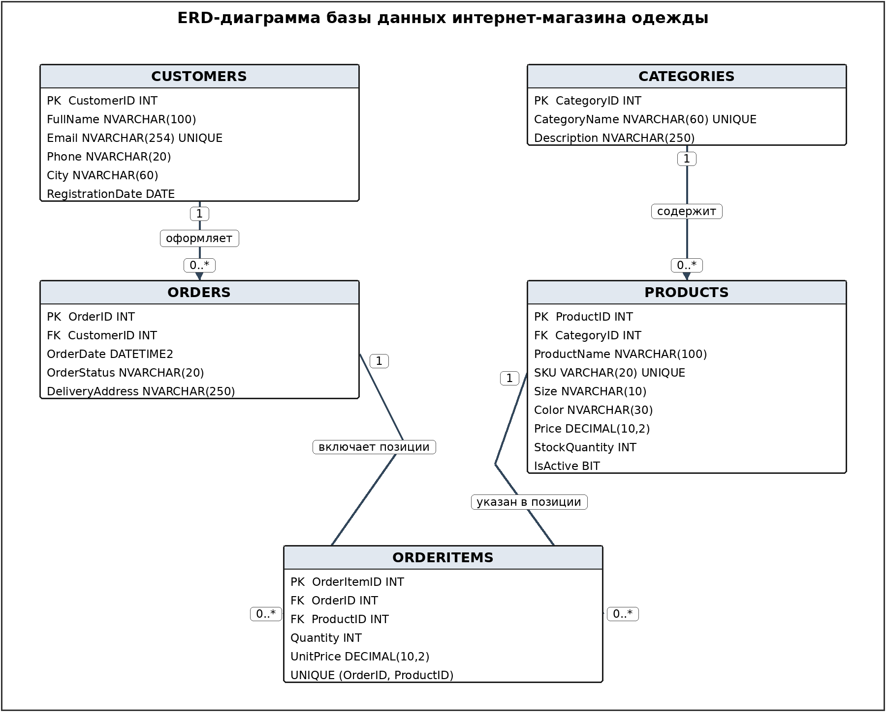
Рисунок 1 – ERD-диаграмма базы данных из лабораторной работы № 3
Создание заказа выполняется в транзакции: создаётся запись в Orders, проверяются и уменьшаются складские остатки, затем добавляются позиции в OrderItems. При ошибке транзакция откатывается, поэтому заказ не должен сохраняться частично.
3 РЕАЛИЗАЦИЯ ФУНКЦИОНАЛЬНЫХ ВОЗМОЖНОСТЕЙ
3.1 Авторизация и регистрация
Для входа пользователь вводит логин и пароль. Приложение ищет активную запись в AppUsers и проверяет введённый пароль сравнением хеша. Для регистрации обязательны ФИО, электронная почта, город, логин и пароль. Дополнительно проверяются длина логина, наличие символа @ в электронной почте, минимальная длина пароля и совпадение подтверждения пароля.
AuthenticatedUser = Database.Authenticate(LoginTextBox.Text, PasswordInput.Password);
if (AuthenticatedUser is null)
{
MessageBox.Show("Неверный логин или пароль.");
return;
}

Фрагмент показывает обработку результата авторизации. В случае неуспешной проверки окно остаётся открытым, а пользователю выводится сообщение. После успешного входа главное окно обновляет доступные элементы интерфейса согласно роли.
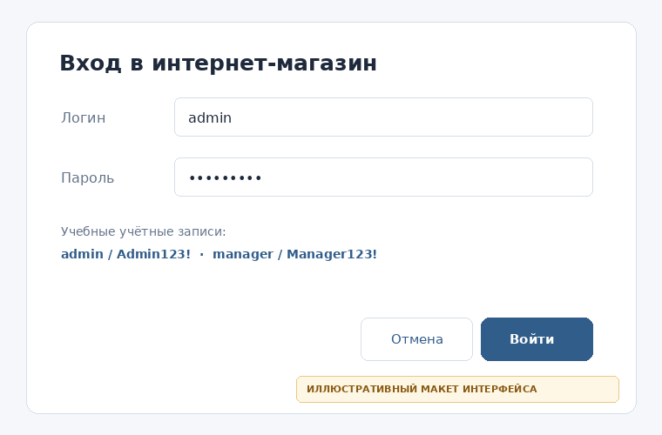
Рисунок 2 – Иллюстративный макет окна авторизации
3.2 Каталог и оформление заказа
Главное окно разделено на каталог товаров и корзину. В каталоге отображаются название, категория, размер, цвет, цена и остаток. При добавлении в корзину проверяются выбранный товар, корректность количества и доступный остаток. Перед оформлением проверяются авторизация покупателя, непустая корзина и адрес доставки.
UPDATE dbo.Products SET StockQuantity = StockQuantity - @Quantity
WHERE ProductID = @ProductID AND IsActive = 1
AND StockQuantity >= @Quantity;

SQL-команда использует параметры. Если обновление не затронуло одну строку, приложение считает, что товара больше нет в нужном количестве, и прерывает операцию с откатом транзакции. Это снижает риск отрицательного складского остатка при оформлении заказа.
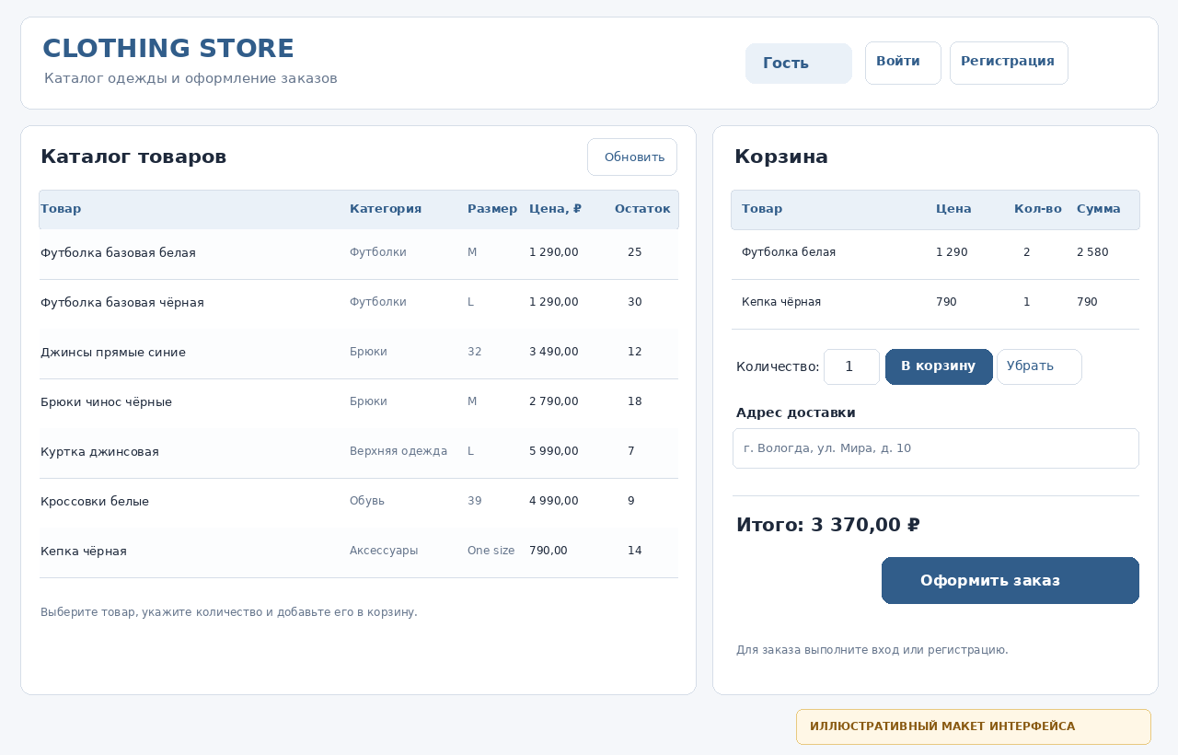
Рисунок 3 – Иллюстративный макет главного окна с каталогом и корзиной
3.3 Управление заказами и товарами
Покупатель видит только заказы, связанные с его CustomerID. Менеджер и администратор видят все заказы. Для них доступна смена статуса на одно из разрешённых значений: «Новый», «Оплачен», «Собирается», «Отправлен», «Доставлен», «Отменён». Удаление заказа доступно только администратору; связанные позиции OrderItems удаляются в той же транзакции.
Управление каталогом доступно только администратору. Он может добавлять и редактировать товар. Команда «Скрыть товар» устанавливает IsActive = 0 вместо физического удаления. Такой подход сохраняет ссылочную целостность и историю ранее оформленных заказов.
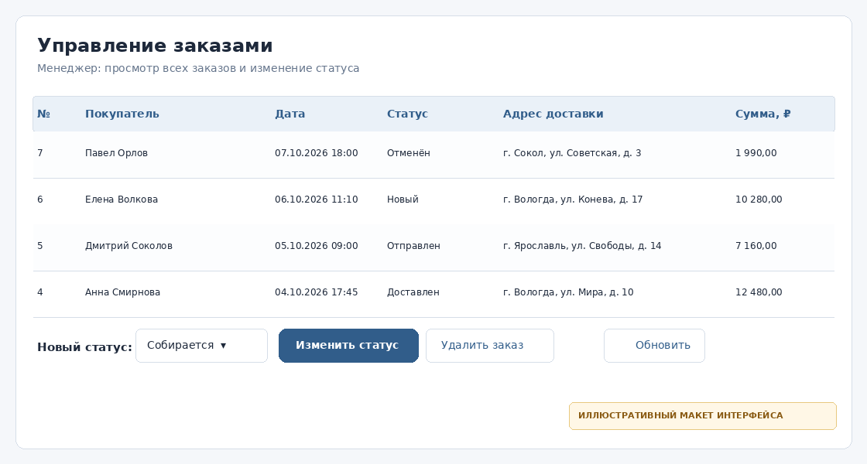
Рисунок 4 – Иллюстративный макет окна управления заказами
3.4 Валидация и обработка ошибок
Интерфейс проверяет обязательные поля, количество, цену и складской остаток; ограничения UNIQUE и CHECK дополнительно контролируют данные в SQL Server. Ошибки подключения и выполнения запросов перехватываются, после чего пользователю показывается сообщение.
Запросы используют параметры SqlCommand. Операции с заказом выполняются в транзакциях, а пароли сохраняются в виде PBKDF2-хешей с индивидуальной солью.
4 СИСТЕМА КОНТРОЛЯ ВЕРСИЙ И README.MD
Для версионного контроля используется Git. История проекта разделена на коммиты: создание структуры решения; реализация доступа к базе данных и авторизации; добавление окон каталога и управления; подготовка документации. Это позволяет просматривать изменения, возвращаться к предыдущим версиям и отслеживать развитие приложения.
Файл README.md структурирован по типовой схеме: название и краткое описание проекта; визуальная демонстрация; установка; использование; структура каталогов; описание данных; лицензия. В README отдельно отмечено, что изображения интерфейса являются иллюстративными макетами, пока не заменены скриншотами фактического запуска.
Локальная Git-история включается в архив проекта. Чтобы выполнить требование удалённого репозитория, необходимо создать пустой репозиторий в своём аккаунте GitHub или GitLab и выполнить команды подключения и публикации:
git remote add origin https://github.com/<ваш-логин>/<репозиторий>.git
git branch -M main
git push -u origin main
git log --oneline

Удалённый репозиторий не создаётся автоматически, поскольку для этого требуется авторизация в аккаунте пользователя. После публикации в отчёт следует добавить ссылку на созданный репозиторий и настоящий скриншот истории коммитов.
ЗАКЛЮЧЕНИЕ
В ходе практической работы подготовлен проект WPF-приложения для предметной области «Интернет-магазин одежды», основанный на схеме базы данных, разработанной в лабораторной работе № 3. В решении выделены модели данных, сервис доступа к SQL Server и отдельные окна для основных пользовательских сценариев.
Предусмотрены просмотр каталога, регистрация и авторизация, роли покупателя, менеджера и администратора, оформление заказов, просмотр и изменение заказов, а также управление товарами. Реализованы проверки обязательных полей и диапазонов значений, параметризованные SQL-запросы, хранение паролей в виде PBKDF2-хешей и транзакционная обработка заказа.
Подготовлен README.md с кратким описанием, инструкцией установки, использованием, структурой проекта, описанием базы данных и лицензией. Для локального проекта сформирована Git-история. Для полного выполнения пункта об удалённом репозитории необходимо опубликовать проект в аккаунте GitHub/GitLab и добавить полученную ссылку в отчёт.
Важным практическим результатом стало понимание разделения WPF-интерфейса, бизнес-логики и доступа к данным, а также роли валидации, транзакций и контроля версий при разработке настольного приложения.
СПИСОК ИСПОЛЬЗОВАННЫХ ИСТОЧНИКОВ
1. Microsoft. Обзор Windows Presentation Foundation (WPF). URL: https://learn.microsoft.com/dotnet/desktop/wpf/overview/ (дата обращения: 20.10.2026).
2. Microsoft. Пространство имён Microsoft.Data.SqlClient. URL: https://learn.microsoft.com/sql/connect/ado-net/introduction-microsoft-data-sqlclient-namespace (дата обращения: 20.10.2026).
3. Microsoft. Локальные транзакции в ADO.NET. URL: https://learn.microsoft.com/dotnet/framework/data/adonet/local-transactions (дата обращения: 20.10.2026).
4. Git. Документация Git. URL: https://git-scm.com/docs (дата обращения: 20.10.2026).
ПРИЛОЖЕНИЕ А. ПЛАН РУЧНОЙ ПРОВЕРКИ
Ниже приведены сценарии, которые следует выполнить после настройки SQL Server и запуска проекта в Visual Studio. В среде подготовки отчёта доступна только файловая генерация, поэтому фактический запуск WPF-приложения в Windows здесь не выполнялся. Представленные изображения интерфейса являются макетами и должны быть заменены реальными снимками после проверки на компьютере.
№ | Действие | Ожидаемый результат | Результат проверки
1 | Запустить приложение при доступной базе | Загружается каталог товаров | Заполнить после запуска
2 | Войти как admin / Admin123! | Отображаются действия администратора | Заполнить после запуска
3 | Войти как manager / Manager123! | Доступны все заказы и изменение статуса | Заполнить после запуска
4 | Зарегистрировать покупателя с корректными данными | Создаются записи Customers и AppUsers | Заполнить после запуска
5 | Попытаться зарегистрироваться с коротким паролем | Приложение показывает сообщение проверки | Заполнить после запуска
6 | Добавить товар в корзину и оформить заказ | Появляются Orders и OrderItems, меняется остаток | Заполнить после запуска
7 | Открыть заказы под покупателем | Виден только заказ текущего покупателя | Заполнить после запуска
8 | Изменить статус заказа под менеджером | Статус сохраняется в базе данных | Заполнить после запуска
9 | Попытаться открыть управление товарами под менеджером | Кнопка управления товарами недоступна | Заполнить после запуска
10 | Скрыть товар под администратором | Товар исчезает из активного каталога, история сохраняется | Заполнить после запуска

